**Визитная карточка школьного музея**

1.Муниципальное бюджетное общеобразовательное учреждение

основная общеобразовательная школа №17

2.История моей малой родины

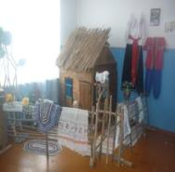 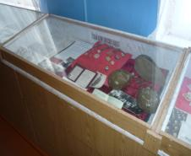 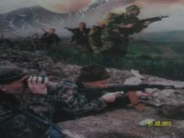

3.Музей основан в апреле 2006 года.

4. История основания музея.

Наш музей создавался не профессионалами и не на государственные средства, а создавался руками ветеранов, учителей, учащихся, родителей. Он отражает историю нашего посёлка Октябрьский. В музее собран материал не только о ветеранах Великой Отечественной войны посёлка, но о тех, кто выполнял свой интернациональный долг в Афганистане, кто выбрал профессию офицера, а также собран материал, отражающий историю посёлка .

Руководили созданием музея учитель русского языка и литературы Бондаренко Л.Г., выпускники 2006 г. Большой вклад в создание музея внесли жители посёлка Романенко В.Т., Плотникова Т.П., ветераны Великой Отечественной войны.

5.Почтовый адрес 353874 Краснодарский край

Приморско-Ахтарский район

пос.Октябрьский

ул.Школьная,2

Телефон 8 (86143) 5 88 45,факс 8 (86143) 5 88 45, <http://mbou-17.ucoz.ru>, [ahtprimschool17@rambler.ru](mailto:ahtprimschool17@rambler.ru)

6. Руководитель школьного музея Бондаренко Л.Г., Ядута В.П.

7.Паспортизация отсутствует.